11класс
Комплект аудиторных заданий
с предполагаемыми ответами и оценками

Задание 1
Соотнесите оперные произведения русских композиторов второй половины ХIХ в. и их авторов (по 1 баллу за каждое правильное соотнесение).

1. «Снегурочка» 1. А.П.Бородин
2.«Пиковая дама» 2. А.С.Даргомыжский
3.«Князь Игорь» 3. П.И.Чайковский
4.«Борис Годунов» 4. Н.А.Римский-Корсаков
5.«Русалка» 5. М.П.Мусоргский

Задание 2.
- Определи художественное полотно по фрагменту.
Что на нем изображено? Определи название и автора.
Какую часть в композиции занимает представленный фрагмент?
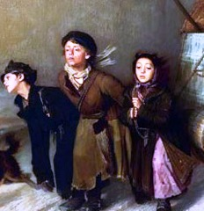.

Задание 3
О ком эти строки? Какие узнаваемые черты облика или окружения помогают найти ответ?
***
…. и муза повторяет имена,
вокруг него бряцающие: Дельвиг,
Данзас, Дантес, - и сладкозвучна
вся жизнь его, - от Делии лицейской
до выстрела в морозный день дуэли. (В. Набоков)
Задание 4 (Второй тип заданий )
- Напиши не менее 15 определений или словосочетаний с ними, которые понадобятся для рассказа о твоих впечатлениях от встречи Нового года. Не забывай о цветах, запахах, настроении.
Задание 5.
Дан ряд изображений. Определи вид искусства каждой группы. Подбери 5 прилагательных, с помощью которых можно охарактеризовать все предложенные для анализа произведения искусства. Определение должно соответствовать каждому из предлагаемых изображений.

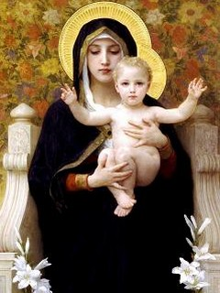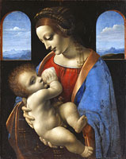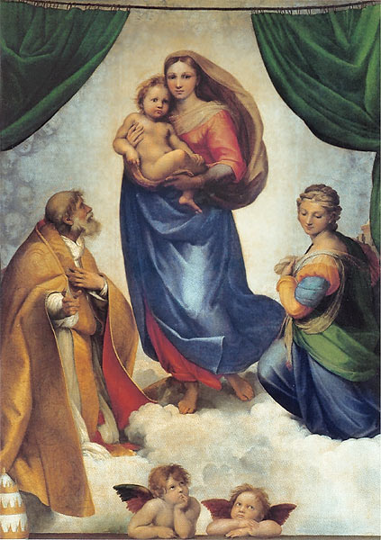

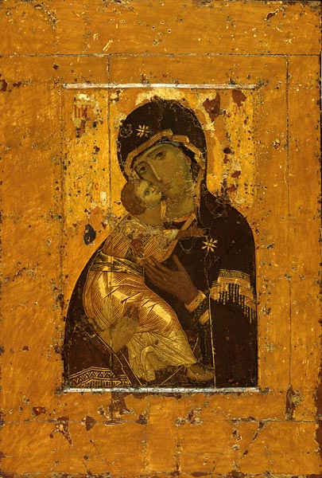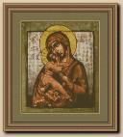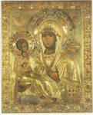

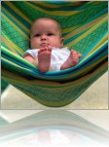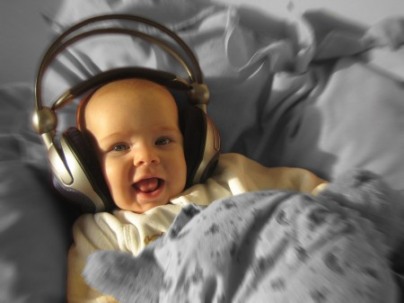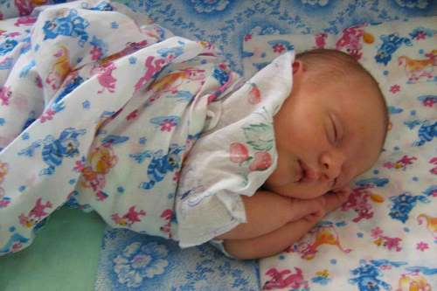

Задание 6 .(третий тип задания)

Составь рекламный текст на обложку компакт-диска «Старинные русские музыкальные инструменты», отражающий его привлекательные особенности. Какие инструменты будут в нем представлены? Какие произведения войдут в его состав?

Задание 7. (Четвертый тип заданий – сбор информации)
- Тебе нужно предложить друзьям план подготовки вечера «Произведения Пушкина в других видах искусства». У тебя есть возможность заглянуть в Интернет. В твоем распоряжении есть 15 минут работы в сети. Предложи пан подготовки. Собери необходимую информацию.

ОТВЕТЫ

Задание 1

Ответ (соответствующие пары цифр):__(1-4); (2-3); (3-1); (4-5); (5-2).

Анализ ответа. Оценка.
1.Участник определяет имя поэта – адресата стихотворения. 5 баллов за каждый ответ.

4.Не выходит в комментариях за рамки поставленного вопроса. 0 баллов.
Общая оценка 25 баллов.

Задание 2.

Ответ:Картина Тройка
Автор – художник – передвижник Василий Григорьевич Перов
Фрагмент представляет собой центральную часть полотна –уставшие от непомерной тяжелой ноши дети тянут большую бочку наполненную водой из реки, Какой то прохожий, увидев детей за такой непосильной работой, решил помочь толкая сзади тяжелую поклажу.
Картина Тройка. ярко отражает те жуткие времена, когда труд детей считался обыденным явлением.
Перов написал картину Тройка в сумеречных коричнево-серых тонах, как бы показывая зрителю всю серость и низость того бездушного времени, сравнивая детей с тройкой запряженных лошадей, труд которых безжалостно используют богатые и сытые люди. Картина Перова Тройка была задумана художником, чтобы раскрыть людям глаза на реальную действительность, помогающую сострадать и искоренять человеческое бездушие.

Анализ ответа. Оценка.
- Участник правильно определяет название полотна и имя художника. 5 баллов.
- Правильно определяет место фрагмента в композиции. 2 балла. Правильно называет 12 других объектов и их композиционное положение. 24 балла. Помнит и называет 5 деталей и колористическое решение фона. 10 баллов.
3. Грамотно и связно излагает ответ. 10 баллов.
4. Выходит за пределы вопроса и передает настроение картины, ее смысловую нагрузку. 5 балла.
Общая оценка 51 балл.

Задание 3
Пример ответа. Строки посвящены А.С. Пушкину. На это указывают названные в тексте факты биографии – обучение в Лицее, зимняя дуэль с Дантесом, имена лицейских друзей Пушкина – Данзаса и Дельвига, имя Дантеса, в результате схватки с которым на дуэли погиб поэт.

Анализ ответа. Оценка.
1.Участник определяет имя поэта – адресата стихотворения. 5 баллов.
2.Правильно комментирует 3 встречающихся имени = 6 баллов. Правильно вычленяет биографическую связь с Лицеем – 2 балла, называет дуэль как биографический факт, способствующий определению имени адресата. 2 балла =6+2+2=10 баллов.
3.Грамотно и связно излагает ответ. 10 баллов.
4.Не выходит в комментариях за рамки поставленного вопроса. 0 баллов.
Общая оценка 25 баллов.

Задание 4 (Второй тип заданий )
Ответ:
Смолистый хвойный запах, разноцветные огоньки, сказочное настроение, праздничные подарки, тихая музыка, неожиданно приятные сюрпризы, звонкий смех, новогодние песни, традиционный добрый Дед Мороз, сердечные пожелания, искренние поздравления, добрые улыбки, сияющие глаза, вкусные блюда, аппетитные запахи.

Анализ ответа. Оценка.
- Участник приводит 17 определений. 34 балла. (по 2 балла за каждое определение).
- Определения точно отражают атмосферу общенародного традиционного праздника и характеризуют различные его стороны. 2 балла
- Грамотно и логично излагает ответ. 10 баллов.

Общая оценка 46 баллов

Задание 5.

- Искусство живописи.
- Искусство иконописи.
- Искусство фотографии

Анализ ответа. Оценка
- Участник правильно определяет виды искусства. 30 баллов (по 10 баллов за каждый правильно определенный вид).
- Приводит 5 собственных определений. 10 баллов (по 2 за каждое новое определение).
- Грамотность 10 баллов.
Общая оценка 50 баллов

Задание 6 .(третий тип задания)
Ответ:
Познать и почувствовать душу народна можно, услышав, как она поет. Русские народные песни, наигрыши, новое звучание старинных русских инструментов вы услышите, найдя время поставить этот диск. И запоет душа. А еще вас ждет встреча с переложениями хорошо вам знакомых сочинений, написанных для других составов. Но как по-новому они прозвучат!
Вы услышите, как звучат ложки, трещотка, бубенцы, рубель, волынка, гусли, домра, балалайка, гудок, жалейка.

Анализ ответа. Оценка
- Участник называет 10 старинных русских музыкальных инструментов. 50 баллов (по 5 баллов за каждый. Называет привлекательные черты их звучания. 20 баллов (по 2 балла за каждый). Называет 3 вида произведений, исполняемых на старинных инструментах. 6 баллов. Не дает названий конкретных произведений. 0 баллов.
- Выполняет высказывание в жанре рекламного текста. 10 баллов.
- Грамотность и связность 10 баллов.
Общая оценка 39 баллов.

Задание 7. (Четвертый тип заданий – сбор информации)

Ответ:
Пушкин и его произведения послужили источником вдохновения для многих писателей, поэтов, художников, музыкантов, артистов и режиссеров. Всему миру известны оперы П.И. Чайковского «Евгений Онегин» и «Пиковая дама», «Золотой петушок» и «Сказка о царе Салтане» Н. Римского-Корсакова, «Руслан и Людмила» М.Глинки, «Борис Годунов» М.Мусоргского. Потому что Пушкин музыкален. Портреты Пушкина, написанные Кипренским и Тропининым, картина Айвазовского "Прощание Пушкина с морем" и Репина "Пушкин в Царском Селе", где Пушкин читает свои стихи перед Державиным.
Пушкинские произведения не раз экранизировались и освоены искусством кино. Владимир Высоцкий создал незабываемый образ Дон Гуана в телевизионном трехсерийном фильме «Маленькие трагедии». В числе экранизированных «Маленьких трагедий», кроме указанного «Каменного гостя» были «Моцарта и Сальери», «Скупой рыцарь» и другие произведения. Созданы фильмы «Барышня-крестьянка», «Дубровский», замечательно поставлены в кино и театре сказки. Образы пушкинских сказок прекрасно воспроизводятся в мультипликации («Сказка о рыбаке и рыбке», «Сказка о попе и работнике его Балде», «Сказка о мертвой царевне и семи богатырях»).

Анализ ответа и оценка.
1. Предварительные знания участника обширны. Он называет
- 6 музыкальных классических произведений, 12 баллов,
- 4 художественных полотна 8 баллов,
- 5 кионэпизодов 10 баллов
- 3 мультипликационных фильма 6 баллов
2.Излагает замысел логично. 5 баллов
3. Грамотно. 10 баллов
4. Посещение Интернета плодотворно. Подобран интересный, нужный материал. 10 баллов.
Общая оценка 61 балл.

Общая сумма баллов за аудиторные задания:

25+25+51+46+50+39+61=297 баллов.

К общей сумме прибавляются оценка
за выбор эпиграфа (эпиграф не выбирался) – 0 баллов,
за использование в работе элементов графического оформления. Не использовались – 0 баллов.

